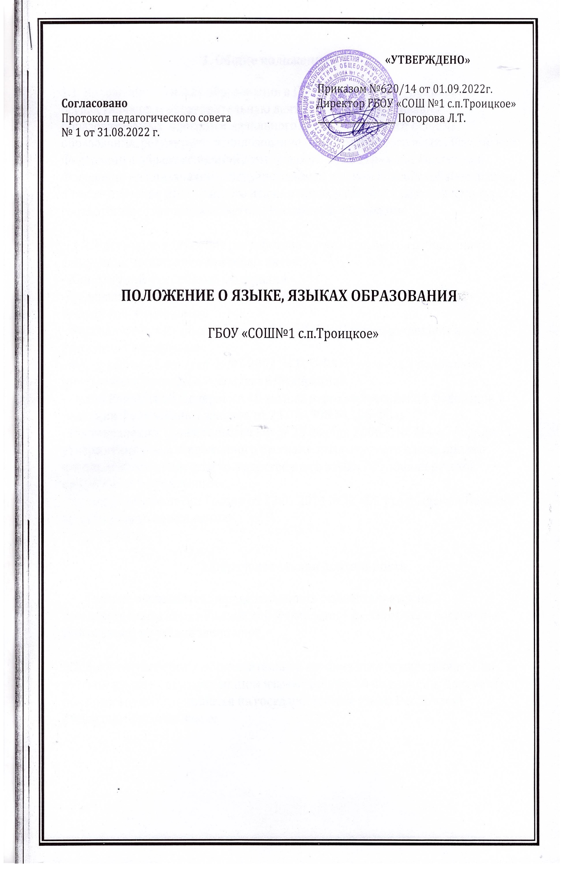

**1. Общие положение**

1.1. Положение о языках образования в ГБОУ «СОШ№1 с.п.Троицкое», осуществляющем образовательную деятельность по реализации образовательных программ начального общего, основного общего образования, регулирует использование государственного языка Российской Федерации в образовательной деятельности, права граждан Российской Федерации на пользование государственным языком Российской Федерации, а также изучение иностранного языка в целях развития языковой культуры в соответствии с законодательством Российской Федерации.

1.2. Настоящее положение разработано в соответствии с требованиями следующих нормативно-правовых актов:

- Конституции Российской Федерации.

- Федерального закона от 29.12.2012 № 273-ФЗ «Об образовании в Российской Федерации».

- Федерального закона от 01.06.2005 № 53-ФЗ «О государственном языке Российской Федерации».

- Федерального закона от 25.07.2002 № 115-ФЗ «О правовом положении иностранных граждан в Российской Федерации».

- Закон Российской Федерации «О языках народов Российской Федерации в редакции Федеральных законов от 24.07.1998 № 126-ФЗ»;

- Постановления Правительства РФ от 23 ноября 2006 г. № 714 «О порядке утверждения норм современного русского литературного языка при его использовании в качестве государственного языка РФ, правил русской орфографии и пунктуации»;

- Приказа Минобрнауки России от 22.01.2014 №32 «Об утверждении Порядка приема общего образования».

- Устав школы.

**2.Образовательная деятельность**

2.1. В школе образовательная деятельность осуществляется на государственном языке Российской Федерации – русском, если настоящим Положением не установлено иное.

2.2. Документооборот в образовательной организации осуществляется на русском языке – государственном языке Российской Федерации. Документы об образовании оформляется на государственном языке Российской Федерации-русском языке.

2.3. Обучающиеся в ГБОУ «СОШ№1 с.п.Троицкое», имеют права изучение родного языка из числа языков народов Российской Федерации в пределах возможностей, предоставляемых ОУ . Реализаци указанных прав обеспечивается созданием необходимого числа соответствующих групп, а также условий для их функционирования. Школа обеспечивает открытость и доступность информации о языках образования.

2.4. Преподавание и изучение русского языка в рамках имеющих государственную аккредитацию образовательных программ осуществляется в соответствии с федеральными государственными образовательными стандартами.

2.5. Иностранные граждане и лица без гражданства все документы представляют в школу на русском языке или вместе с заверенным в установленном порядке переводом на русский язык.

2.6. Граждане Российской Федерации, иностранные граждане и лица без гражданства получают образование в школе на русском языке по основным общеобразовательным программам начального общего, основного общего образования в соответствии с федеральными государственными образовательными стандартами.

2.7. При приеме граждан на обучение по программам начального общего образования, основного общего образования родители (законные представители) с учетом мнения ребенка в анкете указывают желаемое для их ребенка изучение родного языка из числа народов Российской Федерации, в том числе второго иностранного языка.

2.8. В соответствии реализуемой образовательной программой Школы и учебным планом, обучающиеся изучают иностранный язык: английский (со 2 класса).

2.9. Школа не представляет услуг по организации преподавания изучения отдельных учебных предметов, курсов, дисциплин (модулей), иных компонентов на иностранных языках.

2.10. Право на получение начального общего и основного общего образования на родном языке из числа получение начального общего и основного общего образования на родном языке из числа языков народов Российской Федерации, а также право на изучение родного языка из числа языков

народов Российской Федерации, реализуется в пределах возможностей, предоставляемых системой образования, в порядке, установленном об образовании.

2.11. Часы на изучение родного языка в классах обучающихся по ФГОС, входят в образовательную часть ГБОУ «СОШ№1 с.п.Троицкое», формируются за счет регионального компонента учебного плана в форме факультатива, групповых занятий часов в неурочной деятельности.

**3. Заключительное положения.**

3.1. Положение доводится до сведения работников на педагогическом совете.

3.2. Изменения и дополнения, внесенные в настоящее Положение, вступают в силу в порядке, предусмотренном для Положения. Изменения и дополнения внесенные в настоящее Положение, доводятся до сведения указанных в нем лиц не позднее двух недель с момента вступления его в силу, Контроль за правильным и своевременным исполнением настоящего Положения возлагается на директора школы.

3.3. Нормы локальных нормативных актов, ухудшающих положение обучающихся и работников но сравнению с установленным законодательством об образовании, трудовым законодательством, положением либо принятие с нарушением установленного порядка, не применяются и подлежат отмене.

3.4. Настоящее Положение может изменяться, дополняться. С момента регистрации новой редакции Положения предыдущая редакция утрачивает силу.